09.11.2021, группа 3ТМ – «Основы экологии», лекция. Преподаватель – Куликова Алёна Алексеевна
Антропогенное воздействие на литосферу и методы ее защиты

Цели занятия:

Образовательная: изучить различные воздействия на почву, разобраться в основных направлениях защиты земельных ресурсов.

Воспитательная: воспитывать бережное отношение к литосфере.

Развивающая: развитие осознания значимости проблемы загрязнения литосферы для общества и для себя лично.

Задачи занятия:
1. Рассмотреть вопросы лекции и записать краткий конспект.
2. Выполнить задание для самостоятельного выполнения. Ответы прислать на электронный адрес alena_kulikova_7@mail.ru в срок до 9.00 11.11.2021 (в виде фотографии написанного текста).
Литература
- Білявський Г.О. Основи загальної екології: Підручник / Г.О. Білявський, М.М. Падун, Р.С. Фурдуй. - 2-е вид., зі змінами. К.: Либідь, 1995. - 368 с.
- Васюкова Г.Т. Екологія: підручник / Г. Т. Васюкова, О. І. Грошева. - К.: Кондор, 2009. - 524 с.
- Глиняна Н.М. Скорочений курс лекцій з дисципліни «Основи екології» для студентів усіх спеціальностей денної та заочної форми навчання. Учбовий посібник / Н.М. Глиняна, Л.В. Дементій, А.П.Авдєєнко – Краматорськ: ДДМА, 2001. – 101 с.
- Евграфова Н.И. Справочное пособие к лекционному курсу «Основы экологии» для студентов всех специальностей дневной и заочной формы обучения / Н.И. Евграфова, Н.М. Глиняная, А.Л. Юсина – Краматорск: ДГМА, 2003. - 160 с.
- Мелешкин М.Т., Степанов В.Н. Промышленные отходы и окружающая среда. / М.Т. Мелешкин, В.Н Степанов – К.: Наукова думка, 1980. – 180 с.
- Протасов В. Ф. Экология, здоровье и охрана окружающей среды в России : учеб. и справ. пособие: [для студентов вузов по экол. спец.] / В. Ф. Протасов. - 3-е изд. - М.: Финансы и статистика, 2011.- 670 с.
- Степановских А. С. Экология: учебник для вузов / А. С. Степановских. – М.: ЮНИТИ-ДАНА, 2001. – 703 с.

План
1. Состав и строение литосферы
2. Почвы и их значение. Негативное воздействие на почву различных факторов.
3. Нормирование загрязнения почв. Основные направления защиты земельных ресурсов.

1. Состав и строение литосферы
Понятие «литосфера» употребляется в науке с середины 19 века, но современное значение он приобрел менее полувека назад.
Литосфера – верхняя каменная оболочка Земли, включающая в себя всю земную кору и верхнюю часть мантии. Глубина литосферы достигает 50-200 км.
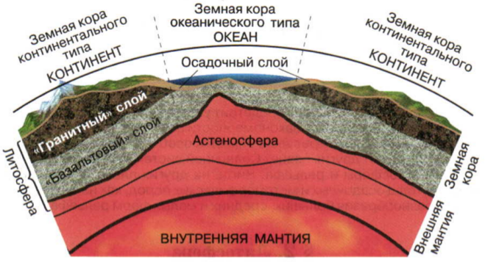
Рисунок 1 – Схема строения литосферы

Литосфера образована различными осадочными, гранитными и базальтовыми породами. В результате многих исследований установлено содержание химических элементов в земной коре. Наиболее распространенным в литосфере является:
- кислород - 47 %,
- кремний - 29,5 %,
- алюминий - 8,05 %,
- железо - 4,65 %,
- кальций - 2,96 %.
Эти пять элементов составляют более 92 % массы литосферы. Если к ним добавить еще три элемента - натрий (2,5 %) , калий (2,6 %) и магний (1,87 %) , то их масса в сумме будет превышать 99 %.
С литосферой связаны наиболее грандиозные и разрушительные стихийные бедствия: землетрясения, извержения вулканов, оползни.

2. Почвы и их значение. Воздействие на почву антропогенных факторов
Почвой называют поверхностный слой земной коры, измененный под влиянием жизнедеятельности организмов и обладающий плодородием.
В отличие от горных пород почва характеризуется специфическим составом минеральных веществ и, главным образом, наличием органических веществ - гумуса. Почва непрерывно изменяется под влиянием климата, биологических факторов и деятельности человека.
Почва имеет очень большое значение для биосферы и для хозяйственной деятельности человека:
- она является важнейшей частью биосферы, которая отличается высокой плотностью жизни и наибольшей геохимической энергией живого вещества,
- участвует в геологическом круговороте: вынос растворимых питательных элементов из почвы в ручьи, моря и океаны, где они откладываются в мощные пласты осадочных пород, а затем появляются на поверхности, выветриваются, а также вновь могут быть использованы растениями,
- обеспечивает наличие растительности, которая является основой существования животного мира,
- участвует в биологическом круговороте вещества и энергии: после отмирания органическое вещество поступает в почву, разлагается с помощью микроорганизмов, при этом значительная часть элементов переходит в формы, доступные для усвоения растениями, а дальше снова передается следующим звеньям трофических цепей, таким образом через почву сочетаются все компоненты биосферы, образуя там сложную биокосную систему,
- с почвой непосредственно связана вся хозяйственная деятельность человека - земледелие, животноводство, лесное хозяйство, строительство городов, дорог и промышленных сооружений.
Негативное воздействие на почву различных факторов приводит к ряду серьезных экологических последствий, которые часто сопровождаются процессом ее деградации.
Деградация почв – это разрушение почвенного покрова и потеря его плодородия.
Наибольший ущерб состоянию почвенного покрова наносят следующие виды деградации:
- водная и ветровая эрозии;
- засоление, осолонцевание;
- локальное переувлажнение и заболачивание;
- затопление и подтопление территорий водохранилищами;
- переуплотнение и образование техногенной глыбистости пахотных горизонтов;
- снижение содержания гумуса (дегумификация);
- подкисление или подщелачивание;
- истощение питательными веществами;
- сокращение численности, видового разнообразия и нарушение оптимального соотношения различных видов микроорганизмов, загрязнение почвы патогенными микроорганизмами, ухудшение санитарно-эпидемиологических показателей;
- загрязнение тяжелыми металлами, пестицидами, нефтепродуктами, радионуклидами и иными токсическими веществами;
- потеря ценных сельскохозяйственных земель при строительстве, прокладке дорог, добыче полезных ископаемых;
- потеря земель при захламлении промышленными и коммунально-бытовыми отходами.
Эрозия почв - это разрушение и снос почвенного покрова потоками воды, воздуха, льда. Она обусловлена нерациональной эксплуатацией почв при аграрном землепользовании. Чрезвычайно интенсивной является эрозия на пахотных землях и пастбищах.
Водная эрозия может быть плоскостной и яровой. Из-за того, что поверхность Земли не является идеально ровной, при посконной эрозии происходит смыв почвы ручьями талой, дождевой или ливневой воды. На ранних стадиях она мало заметна, но постепенно происходит обеднение почвы питательными веществами - это приводит к постепенному исчезновению растительности и еще большего ускорения процесса разрушения почвы. Яровая эрозия наблюдается, когда при больших уклонах поверхности и на длинных спадах мелкие ручьи сливаются в единый поток, бегут под уклон, где углубляют дно, подмывая берега и образуя овраг.
Разрушение почвы под влиянием транспорта, землеройных машин и техники называется технической эрозией.
Засоление и заболачивание. Эти явления связанные с орошением земель. Создание искусственных водоемов, мелиоративных водоводов, орошения больших территорий порождают ряд негативных явлений, таких как поднятие уровня грунтовых вод, изменение их химического состава. Серьезную проблему для современного орошаемого земледелия представляет вторичное засоление почв.
Засоление почв - это повышение в поверхностных слоях почвы концентрации соли NaCl, ухудшающее плодородие почвы. Причина - чрезмерного орошения земель.
Избыточно влажных почв, которые нуждаются в осушении, еще больше, чем почв, требующих орошения. Они занимают сотни миллионов гектар, их нельзя использовать в сельском хозяйстве.
Влияние минеральных удобрений, пестицидов и других химических веществ на почвы. Внесение чрезмерных доз минеральных удобрений наносит ущерб природной среде. Минеральные вещества не полностью используются растениями, излишки попадают в водохранилища и загрязняют их. Кроме того, в самих растениях накапливается в избыточном количестве азот, что делает пищевые культуры опасными для здоровья человека.
Влияние атмосферных кислотных осадков на почвы. Одна из наиболее острых глобальных проблем современности - это проблема возрастающей кислотности атмосферных осадков и почвенного покрова. Выпадающие кислотные осадки неблагоприятно воздействуют на растения, почвы. Естественное плодородие почв снижается: они быстро истощаются вследствие вымывания солей калия и магния, урожайность на таких почвах падает. Кислотные дожди вызывают подкисление не только поверхностных вод, но и поверхностных горизонтов почв, кислые воды с потоками воды распространяются на весь почвенный профиль и вызывают значительное подкисление грунтовых вод.
Загрязнение грунтов твердыми бытовыми отходами (ТБО). Интенсивное использование минерального сырья сопровождается образованием большого массы твердых отходов и промышленных выбросов на всех стадиях его добычи и переработки. Количество отходов часто превышает количество полученной продукции. Главная масса отходов образуется на промышленных предприятиях.
Особо следует отметить негативное влияние, которое оказывает на окружающую среду разработка полезных ископаемых открытым или шахтным способом. Изменение рельефа поверхности происходит уже при разведке полезных ископаемых (заболачивание почвы). Особенно большой вред оказывает складирования пустых пород в терриконы и отвалы.

3. Нормирование загрязнения почв. Основные направления защиты земельных ресурсов.
Нормирование химического загрязнения почв устанавливается в соответствии с предельно допустимыми концентрациями почв (ПДК_{п}). По величине предельно допустимые концентрации почв значительно отличаются от принятых ПДК для воды и воздуха. Это объясняется тем, что поступление вредных веществ в организм человека непосредственно из почвы происходит в исключительных случаях и в незначительных количествах, а главным образом - через контактирующие с почвой среды (воздух, воду, растения).
Для определения степени загрязненности почв используют такие характеристики, как коэффициент концентрации загрязнения почвы одним веществом k_{c}, интегральный показатель поэлементного загрязнения почвы k_{ci} и другие.
1. Коэффициент загрязнения почвы рассчитывается по формуле:
, | (1)
где С - концентрация загрязняющего вещества в почве, мг/кг;
ПДК_{п} - предельно допустимое количество загрязняющего вещества, мг/кг.

2. Интегральный показатель поэлементного загрязнения почвы:
, | (2)
где С_{і} - концентрация i-го загрязняющего вещества мг/кг;
ПДК_{пі}-предельно допустимая концентрация i-го загрязняющего вещества мг/кг.
! | Соответствующими санитарно-токсикологическим нормам являются почвы, для которых показатели k_{c} и k_{ci} не превышают 1.
Природные процессы (миграция, преобразования, вымывание, выветривание, солнечная радиация, биохимические процессы) обусловливают самоочищения почв. Но защитная способность почв к самоочищению имеет пределы, которые человек не должен переступать при организации производственной и хозяйственно - бытовой деятельности.

Основные направления защиты земельных ресурсов
В охране плодородия почв главную роль играет защита их от загрязнения химическими веществами. Очень важным в этом отношении являются: правильный выбор минеральных удобрений; умеренное использование пестицидов; совершенствование очистных сооружений; рекультивация (восстановление ) земель после открытого средства добычи полезных ископаемых, когда на месте плодородных земель образуются бесплодные, лишенные растительности «индустриальные пустыни» .
Защита почв от водной и ветровой эрозии:
- агротехнические мероприятия (почвозащитные севообороты, контурная система выращивания сельскохозяйственных культур, химические средства борьбы и т. д.);
- лесомелиоративные мероприятия (лесозащитные и водорегулирующие полосы, лесные насаждения на оврагах);
- гидротехнические мероприятия (устройство каналов, сооружение водотоков и т. д.).
Территории после добычи полезных ископаемых нуждаются в восстановлении. В этом случае применяют технологию рекультивации.
Рекультивация – комплекс мероприятий, направленный на восстановление продуктивности нарушенных земель, а также на улучшение условий окружающей среды.
Различают рекультивацию техническую, биологическую и строительную.

РЕКУЛЬТИВАЦИЯ
Техническая рекультивация представляет собой предварительную подготовку нарушенных территорий. Проводится планировка поверхности, снятие верхнего слоя, транспортировка и нанесение плодородных почв на рекультивируемые земли. Засыпаются выемки, разбираются отвалы, поверхность выравнивается.
Биологическая рекультивация проводится для создания растительного покрова на подготовленных участках.
Строительная рекультивация – при необходимости возводятся здания, сооружения и другие объекты.
Рисунок 2 – Виды рекультивации

Защита массивов горных пород
- защита от подтопления – организация стока грунтовых вод, дренаж, гидроизоляция;
- защита оползневых массивов и селеопасных массивов – регулирование поверхностного стока, организация ливневых коллекторов.
- запрещается строительство зданий, сброс хозяйственных вод, вырубка деревьев.
Одним из массовых загрязнений почвы являются твердые бытовые отходы (ТБО). Отходы относятся к материальным объектам, которые могут обладать высокой потенциальной опасностью для окружающей среды и здоровья человека.
Отходы - вещества, признанные непригодными для дальнейшего использования в рамках имеющихся технологий, или после бытового использования продукции.
Традиционные подходы к проблеме отходов ориентируются на уменьшение опасного влияния на окружающую среду путем изоляции свалки от грунтовых вод, очистки выбросов мусоросжигательного завода и т.д. Современный же взгляд на проблему состоит в том, что гораздо проще контролировать, что попадает на свалку, чем то, что попадает со свалки в окружающую среду.
Существует четыре возможности по переработке отходов:
- захоронение на полигонах;
- сжигание, реже пиролиз и прочие высокотемпературные процессы;
- компостирование;
- сортировка с целью вторичного использования, утилизации и рециклинга.
Каждый из данных видов обладает своими достоинствами и недостатками.
Утилизация отходов представляет собой переработку отходов, цель которой – использование полезных свойств отходов или их компонентов.
В соответствии с современным взглядом, отходы должны утилизироваться комплексно, т.е. сочетая биологические методы (разрушение органической части микроорганизмами), термические (сжигание на мусороперерабатывающих предприятиях, пиролиз), химические (гидролиз), механические (прессование с применением связующих на полигонах).
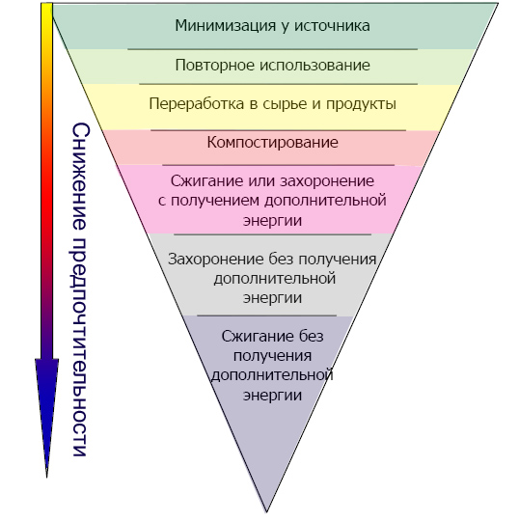
Рисунок 3 - Основные технологические решения по управлению отходами

Задание для самостоятельного выполнения.
- Заполните таблицу
Таблица 1
Стихийные явления в литосфере
Характер явлений в литосфере | Основной фактор возникновения | Примеры
Экзогенные (внешние)
Эндогенные (внутренние)
Как Вы полагаете, влияет ли человек на возникновение стихийных явлений в литосфере? Каким образом? Ответ обоснуйте.
- Чтобы стереть с лица земли Карфаген, римляне во ІІ веке до н.э. прибегли к такой акции, как посыпание наиболее плодородных земель солью. Как вы думаете, к чему это привело?

